- ,,Puzzle z gazety’’
Rodzic przygotowuje stare czasopismo z ilustracjami, nożyczki,
klej i kartki z bloku. Rodzic wybraną stronę z czasopisma
przecina na 4-6 części.
Zadaniem dziecka jest ich złożenie i naklejenia całej ilustracji na
kartce z bloku.

- .,,Stemplowanie butelką- ,,Kwiaty na łące’’
Rodzic przygotowuje farby plakatowe w rożnych kolorach i
plastikową butelkę.
Zadaniem dziecka jest tworzenie kwiatowej łąki, za pomocą
techniki stemplowania butelką . Dziecko macza dno butelko
plastikowej w farbie plakatowej i pod naciskiem na kartce tworzy
wzór kwiata . Dziecko lub rodzic dorysowuje łodygi do kwiatów.

- „Szalona piłka”
Rodzic przygotuje niewielką piłkę i prosi dziecko, aby trzymając piłkę
wyprostowanymi rękami zrobiło kilka skłonów w przód, następnie po kilka skłonów w
boki. Poproś dziecko, żeby usiadło z nogami wyprostowanymi w kolanach (w siadzie
prostym).
Rodzic prosi, aby dziecko położyło się na brzuchu głową w kierunku ściany, około pół
metra. Rodzic zachęć dziecko, aby unosiło głowę i turlało piłkę do ściany tak, aby
piłka odbijała się od ściany i wracała do dziecka. Liczba powtórzeń zależy od
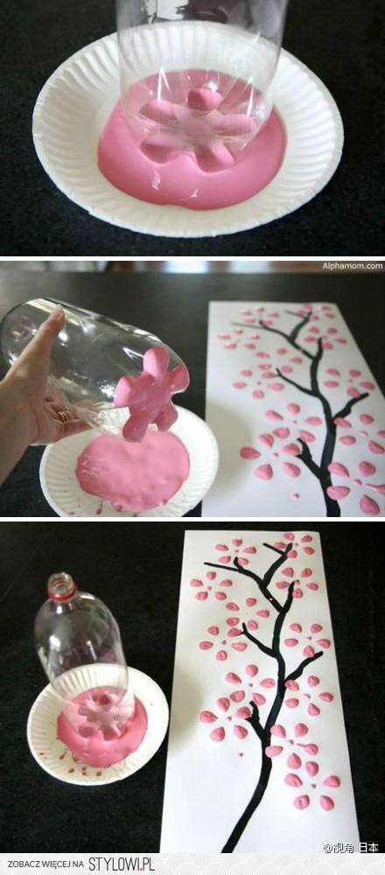
możliwości dziecka. Rodzic zachęca do łapania i rzucania piłką, jeżeli dziecko ma z tym problem częściej proponujemy tego typu zabawy w domu.

